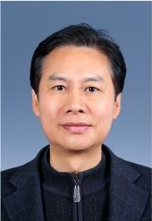
张灿贤，男，1963年生，山东荣成人，山东理工大学齐文化研究院院长、教授，山东省王渔洋研究会副会长，山东省写作学会会员，淄博市张店区人民法院人民陪审员。主讲《大学语文》《科技写作》《秘书学》《法律文书》《文化社会学》等课程。主要研究领域为写作学、文化社会学。先后主持或参与山东省社科基金、古籍整理、山东省软科学、山东省教学改革项目等7项，发表论文20余篇，主编教材3部，获山东省教学成果奖、淄博市优秀社科成果奖、山东理工大学优秀社科成果奖多项。

